 | 密级 | 内部
 | 版次 | V1.0

德建集团采购招投标管理平台系统项目
投标方使用手册

文件编号： | DACHKJ-DJJT-YF-1904
编制部门： | 山东达创网络科技股份有限公司

编写人员 | 郑琛 | 完成日期 | 2019-03-20
审核人员 | 汤伟 | 审核日期 | 2018-03-20
审批人员 | 张在峰 | 审批日期 | 2018-03-20

山东达创网络科技股份有限公司
注：本文件版权归属山东达创网络科技股份有限公司所有，任何单位或个人未经公司许可，不准以任何形式进行拷贝引用。

修订历史记录

版本 | 修改说明 | 主要修改部分 | 作者 | 审核 | 批准 | 日期
1.0 | 新建 | 新建文档 |  |  |  | 2019-03-20

目 录

1 文档概述 1
1.1 编写目的 1
1.2 适用范围 1
2 系统功能简介 1
3 终端运行环境要求 2
3.1 PC终端 2
3.2 移动端 2
4 开始使用 2
4.1 PC终端 2
4.1.1 登录 2
5 用户注册 3
5.1 投标方注册 3
5.1.1 功能路径 3
5.1.2 操作步骤及功能说明 3
6 投标方首页 8
6.1 可报名项目 8
6.1.1 功能路径： 9
6.1.2 操作步骤及功能说明： 9
6.2 与您相关的项目 9
6.2.1 功能路径： 9
6.2.2 操作步骤及功能说明： 9
7 投标方投诉 13
7.1 投标方投诉 13
7.1.1 功能路径 13
7.1.2 操作步骤及功能说明 13
8 投标方重新认证 14
8.1 投标方重新认证 14
8.1.1 功能路径 14
8.1.2 操作步骤及功能说明 14
9 移动端注册/投标 15
9.1 投标方注册 15
9.1.1 功能路径 15
9.1.2 操作步骤及功能说明 16
9.2 投标方投标 18
9.2.1 功能路径 18
9.2.2 操作步骤及功能说明 19
9.2.3 招投标平台--报名 20
9.2.4 招投标平台--报价 21
9.2.5 招投标平台--与您相关的项目 23
9.2.6 招投标平台--我的信息 24
10 用户设置 25
10.1 个人信息(密码修改) 25
10.1.1 功能路径 25
10.1.2 操作步骤及功能说明 25
11 操作示例 26
11.1 电脑端 26
11.1.1 如何注册账号 26
11.1.2 如何投标 30
11.1.3 投标方流程相关 35
11.2 移动端 36
11.2.1 如何注册账号 36
11.2.2 如何投标 39

德建集团采购招投标管理平台系统项目
用户使用手册

文档概述

编写目的
本文档是为德建集团采购招投标管理平台系统项目用户编写的操作手册，对系统面向最终用户的各项功能和界面、操作方法进行介绍，使最终用户能够正确使用系统的各项功能。

适用范围
本文档仅适用于最终用户使用。

系统功能简介
系统功能构成如下图所示：
移动端注册/投标
投标方重新认证
投标方首页
投标方投诉

用户注册
用户设置
招投标系统
应用门户框架

图 2-1：系统功能构成图
系统由用户注册、投标方首页、投标方投诉、投标方重新认证、移动端注册\投标、用户设置九部分构成，可以通过PC终端浏览器方式使用，投标方移动端相关功能通过手机中企业微信使用。

终端运行环境要求

PC终端
操作系统：Windows xp~Windows 10
浏览器：IE10及以上版本、谷歌浏览器、360浏览器（极速模式）
最低屏幕分辨率：1024*768
网络： 10M以上局域网、wifi

移动端
操作系统：安卓/IOS
浏览器：企业微信APP 内置浏览器
网络： wifi/4G以上手机网络

开始使用

PC终端

登录
访问以下网址：
“http://cgpt.cnsddj.com:8066/Bid_Index/Bid_Index/Form/default.aspx?ReturnUrl=%2fiPortal%2flogin.aspx”，进入登录界面，如下图所示：
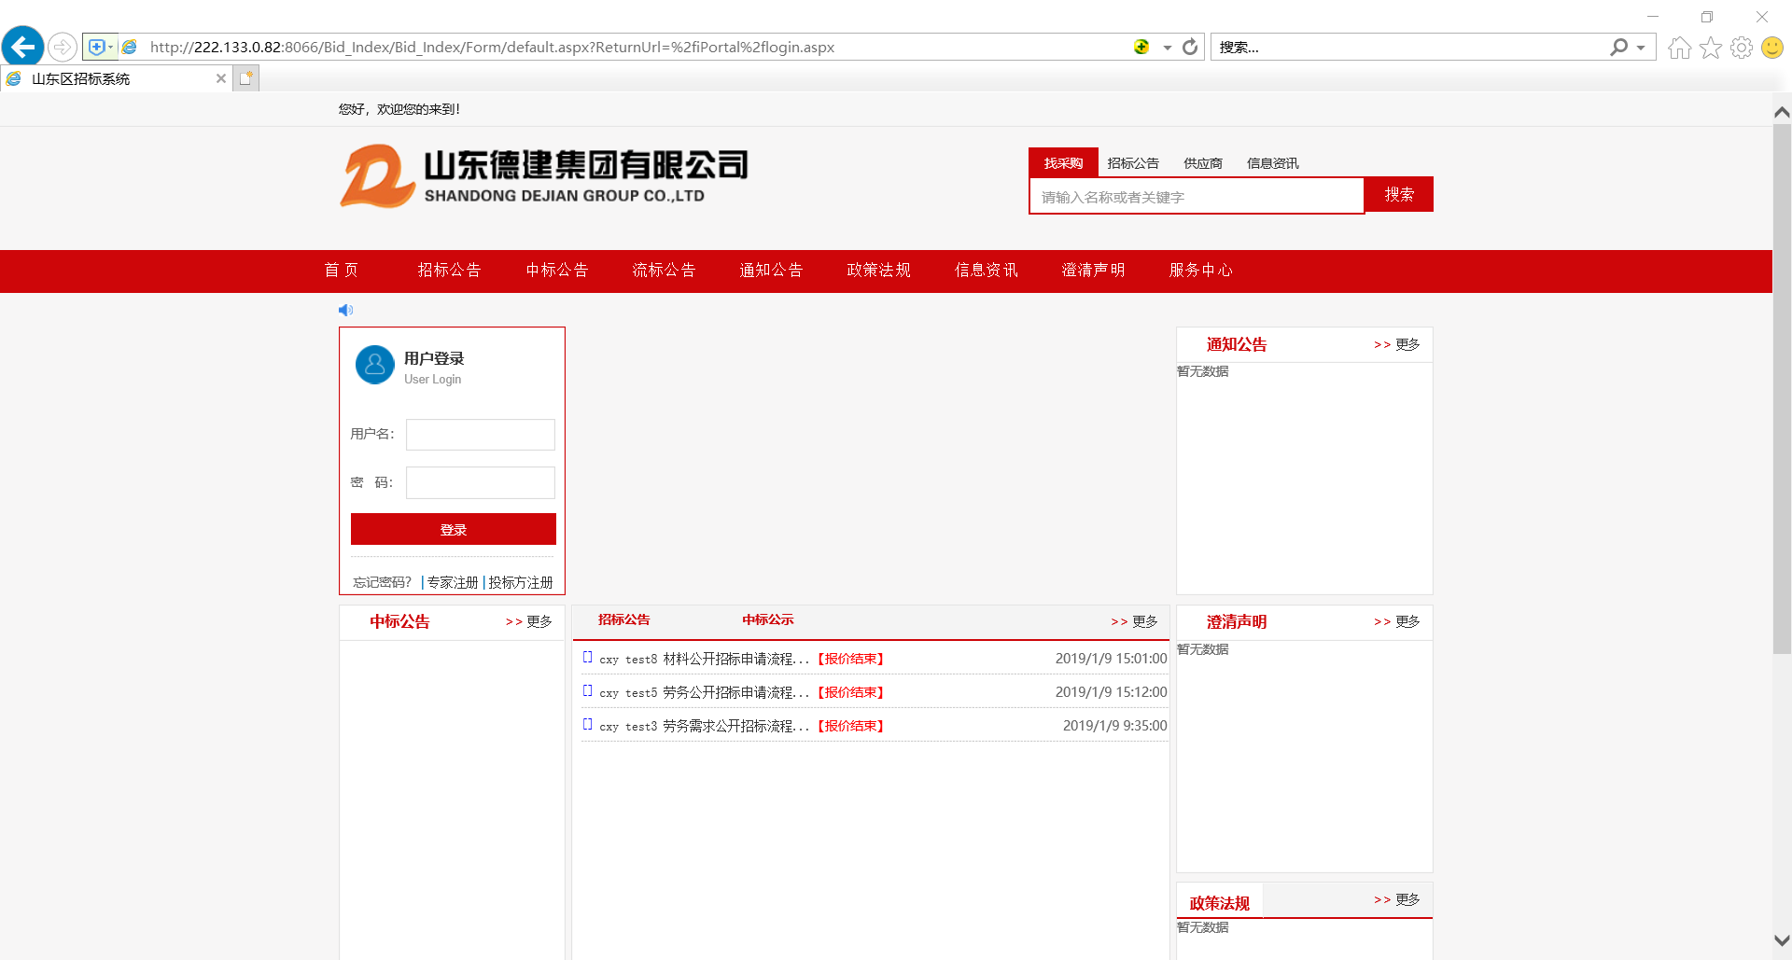

输入本人用户名和密码，点击登录，登录成功后即可进入本人角色首页。

用户注册

投标方注册

功能路径
功能路径 | 首页-投标方注册
功能名称 | 投标方注册

操作步骤及功能说明
- 功能描述：访问登录界面后，投标方需先进行注册才可登录系统进行使用。投标方注册分为四步进行操作，分别为注册须知、资质说明、用户注册、提交成功，投标方需填写基本信息，提交相关资质附件，通过认证审批后，才可登录系统。注册操作步骤：注册须知资质说明用户注册提交成功
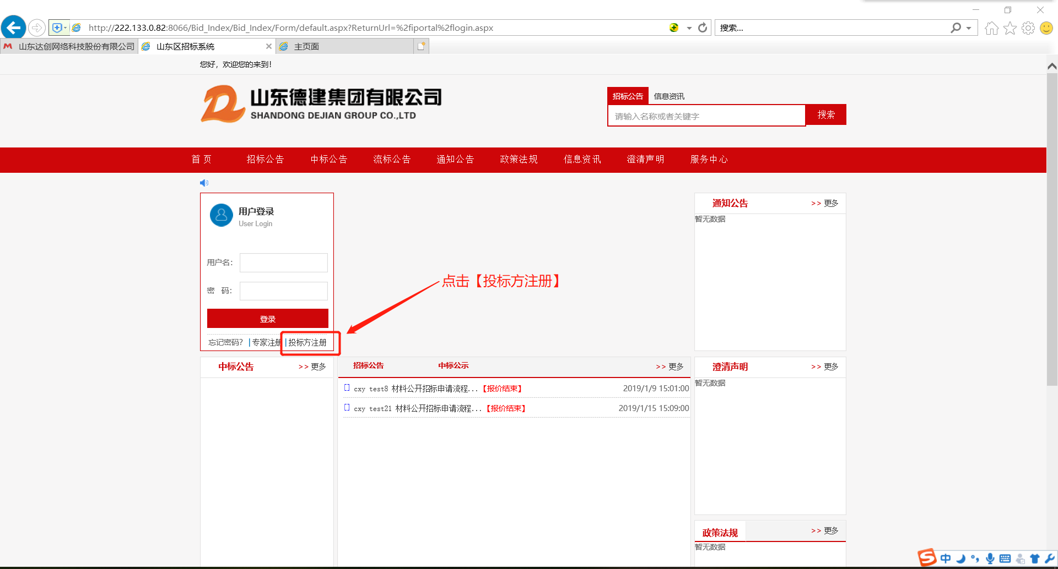
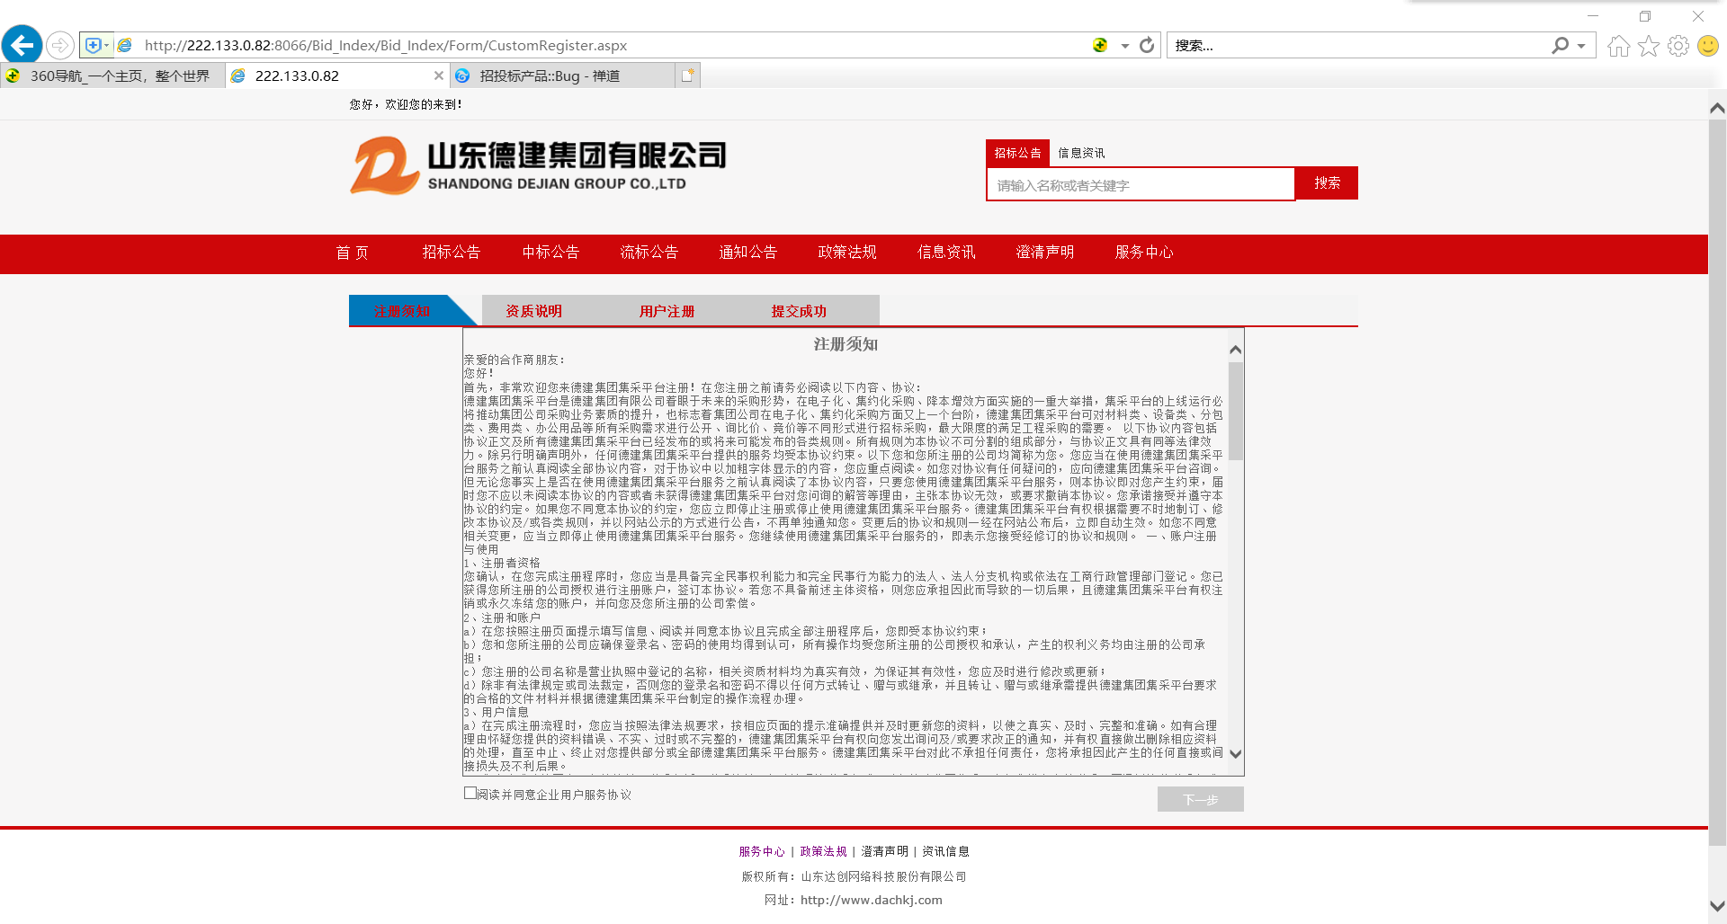
- 【注册须知】：
注册须知中提供了投标方使用系统需要注意的事项内容，投标方注册时应详细阅读后，勾选左下方【阅读并同意企业用户服务协议】选项，点击【下一步】完成此步骤操作。
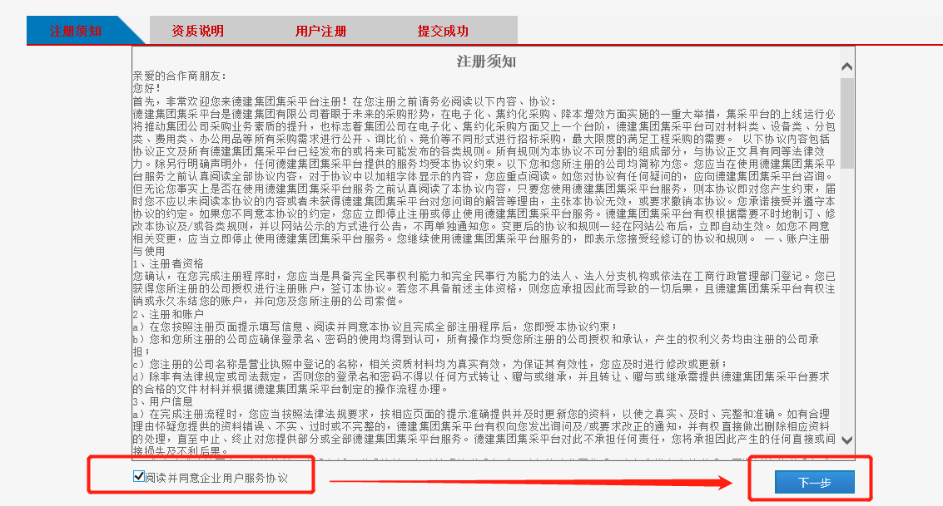
- 【资质说明】：
资质说明中对投标方资质信息的上传及维护提供了指导说明，投标方应按照此步骤的指导说明内容内容完善资质信息，阅读完成后点击【下一步】完成此步骤操作。
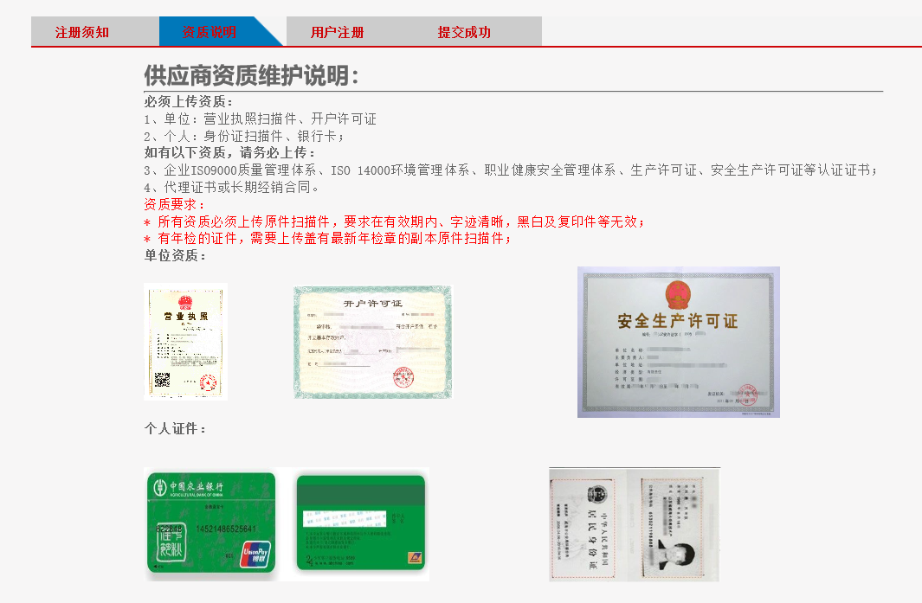
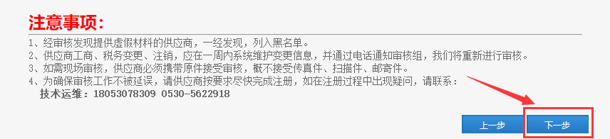
- 【用户注册】：
进入用户注册步骤投标方需填写注册信息，【账号】【密码】【确认密码】【公司名称】【联系人】【邮箱】【电话】【供应商类型】都为必填字段，其中【账号】和【密码】为投标方注册成功以后登录系统的登录账号和登录密码，投标方在注册时应进行记录；【供应商类型】下拉框选择，可以选择分供商和分包商，分供商公司对应材料招投标、分包商公司对应劳务招投标。填写完成点击【下一步】完成此步骤操作。（注***用户注册步骤填完完毕点击下一步以后，不可随便关闭退出系统，不然会出现用户名被占用现象）
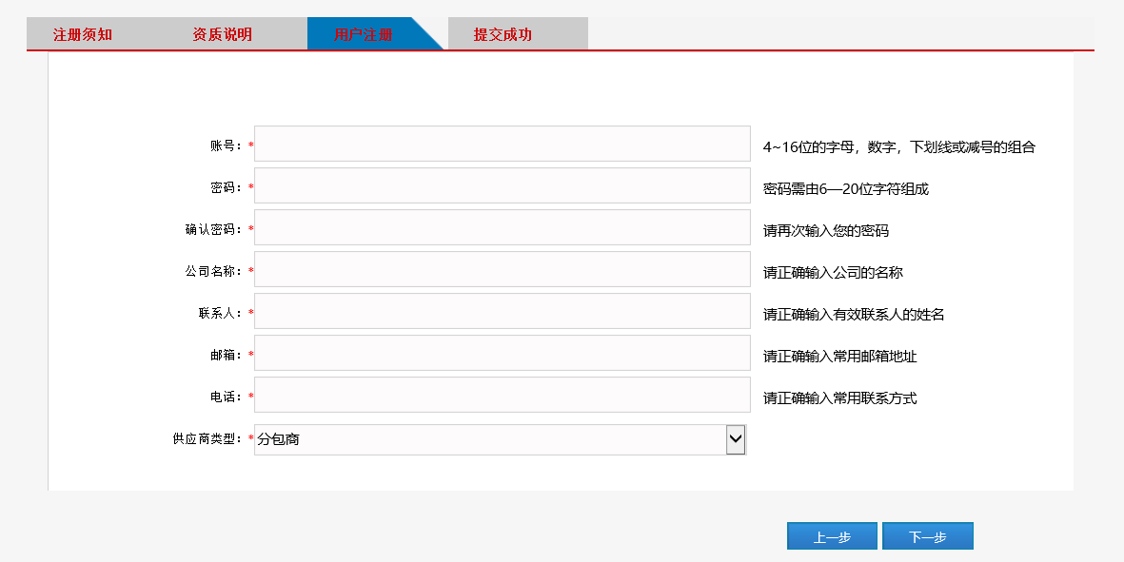
- 【提交成功】：上一步成功以后，会弹出提交成功提示框。
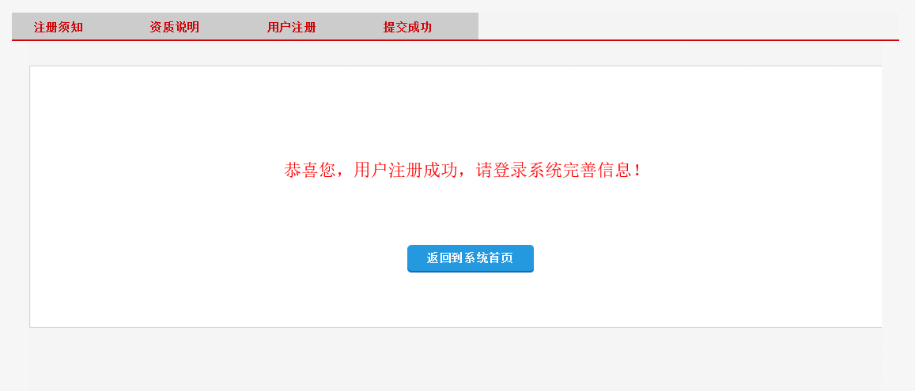
- 【完善信息】：注册提交以后，就可以登录账号，在首页填写用户名和密码，点击【登录】按钮，页面如下：
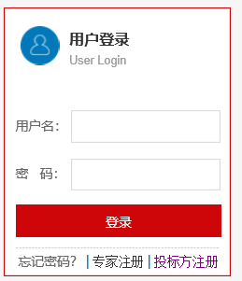
登录用户名和密码以后，点击【审核结果查看与补充】按钮，进入完善信息页面，如下图所示：
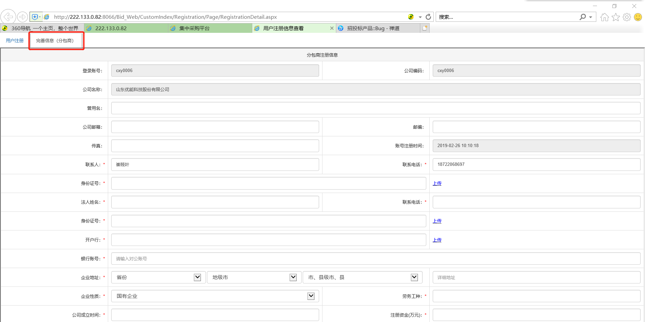
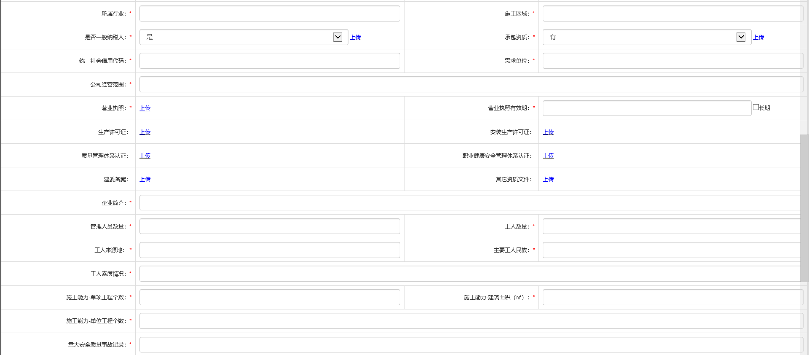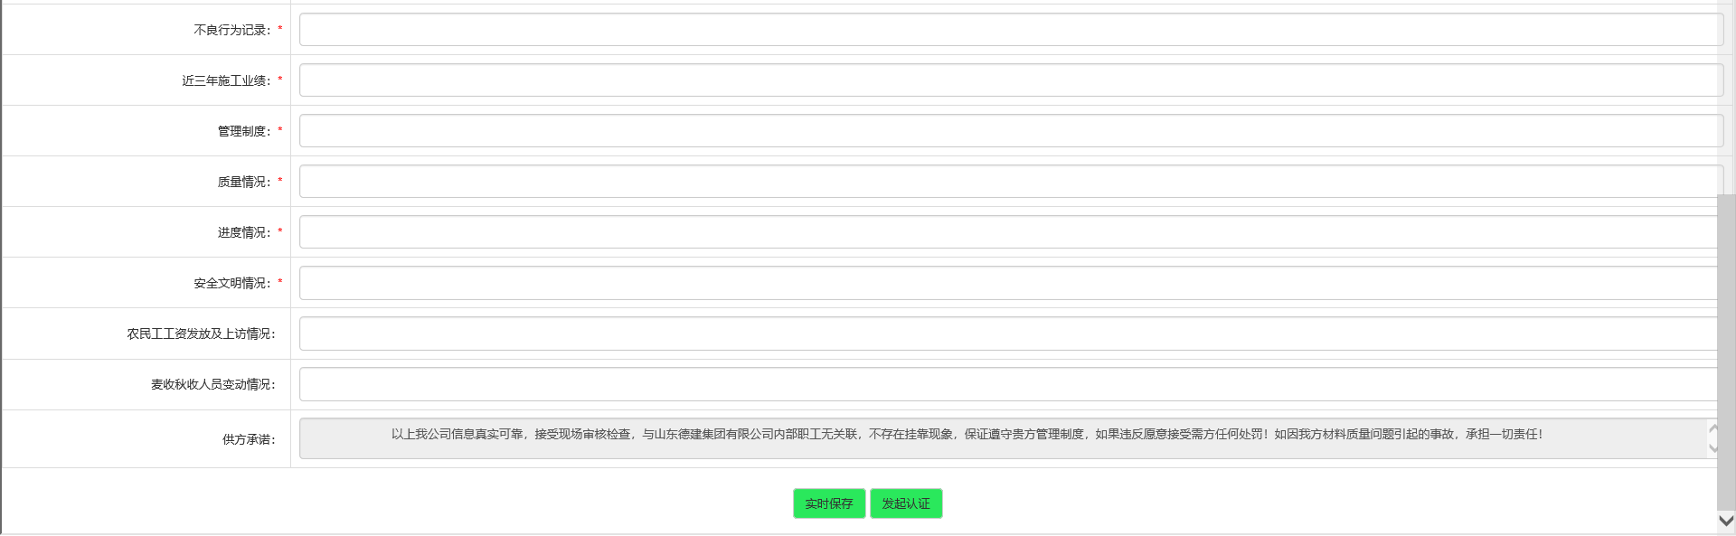
信息填写完毕后，点击【发起认证】，即成功发起注册认证，等待审核结果。

- 如果认证通过，点击【登录】，可以直接进入工作台:
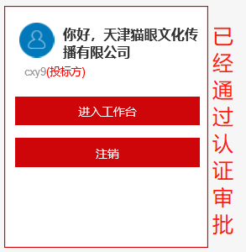
- 如果认证还没有通过，点击【登录】，可以看到【审核结果查看与补充】按键，如下图所示：
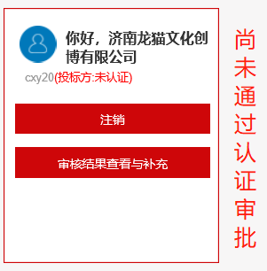
- 点击【审核结果查看与补充】按键，进入下列页面：如果认证被拒绝，可以在“认证补充”页面看到被退回的流程，点击流程进行信息补充，填写完信息后，再次提交
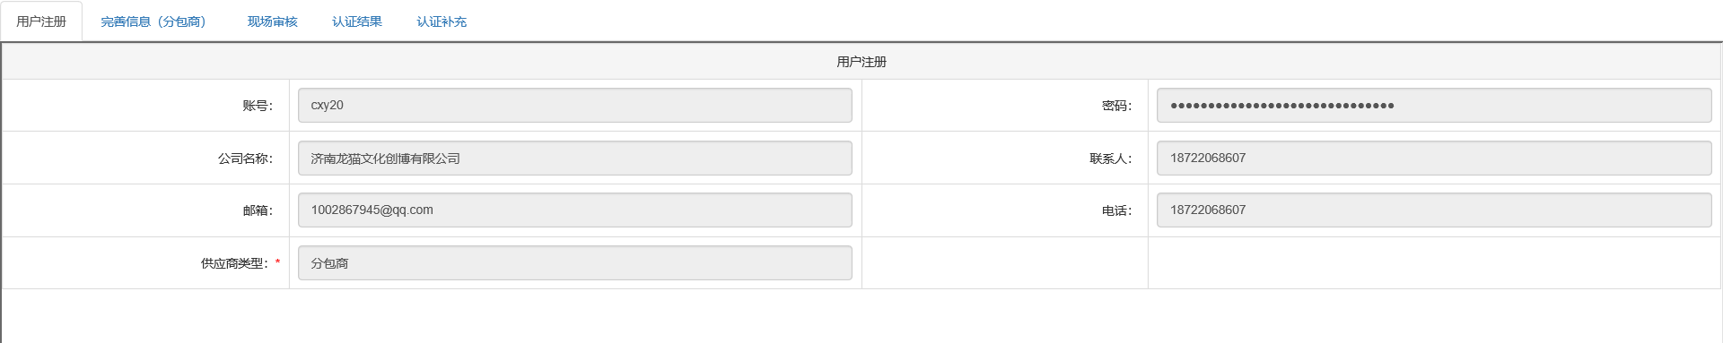

投标方首页
投标方首页是投标方账号登陆以后进入工作台，可以看到的模块，主要显示招投标信息和进行招投标操作。该界面按照功能分为两个窗口栏：与您相关的项目栏和可报名项目栏。

可报名项目

功能路径：
功能路径 | 投标方首页-可报名项目
功能名称 | 可报名项目

操作步骤及功能说明：
可报名项目窗口栏显示可以进行报名的项目信息，用户可以点击【报名】按钮进行项目投标报名。
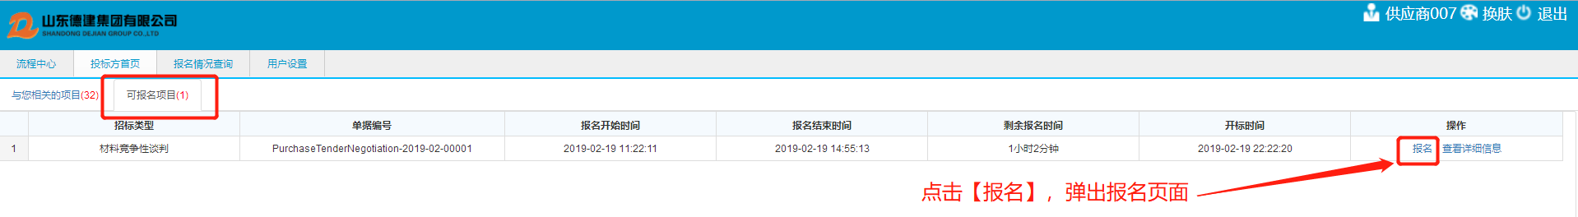
点击【报名】以后，弹出报名页面如下图所示，填写报名信息以后，点击【提交】按钮，即报名成功：
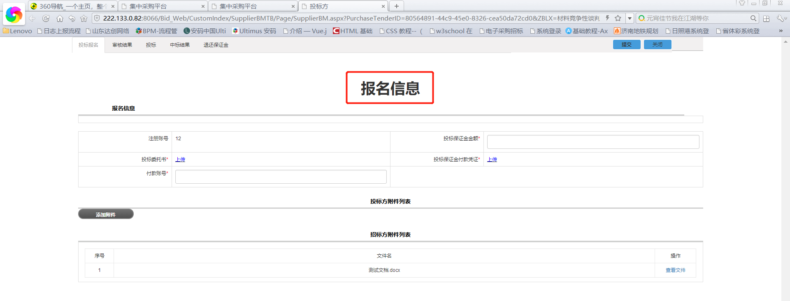

与您相关的项目

功能路径：
功能路径 | 投标方首页-与您相关的项目
功能名称 | 与您相关的项目

操作步骤及功能说明：
1.功能描述：与您相关的项目窗口显示报过名的项目信息，列表信息包括招标方式、项目编号、开始投标时间、剩余投标时间、开标时间、操作和查看详细信息。
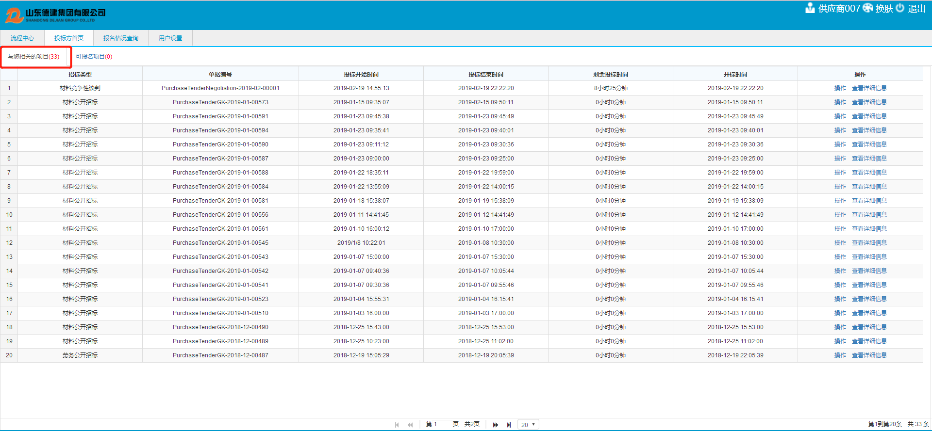
- 【操作/查看详细信息】：对于招标流程，有待投标的环节项目，在此页面点击【查看详细信息】，即可查看待投标的项目信息，点击【操作】弹出新窗口如下图所示，招标报名后的投标操作，以及其他招标流程的投标操作均在此页面完成，填写相应投标信息，填写完成后点击【提交】，弹出【提交成功】提示框，即投标成功。该页面显示相关招投标信息：投标单位名称自动加载、法人代表人自动加载、联系电话自动加载、劳务种类、规格型号、单位、材质、品牌、招标数量、含税单价（手动输入）、数量、金额、预计交货期（日期控件选择）、供货周期（手动输入）、合计金额（自动生成）、发票类型（下拉框选择）、税点（手动更改）、税点金额（自动生成）、不含税金额（自动生成）、质保期（手动输入）、报价说明（手动输入）、点击添加附件按钮上传相关附件。

点击【操作】，弹出下列窗口：
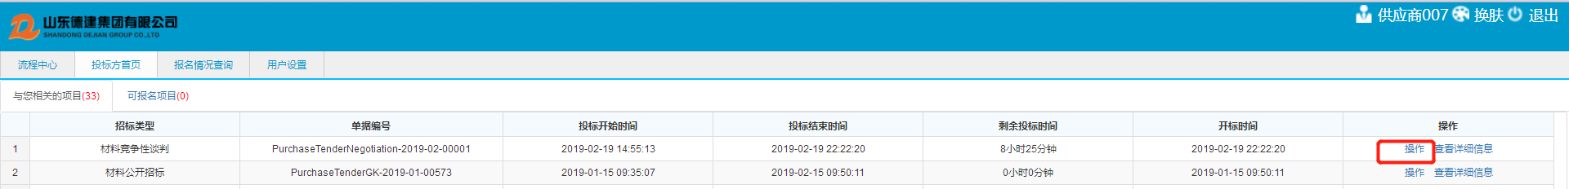
（1）可以查看【报名信息】：
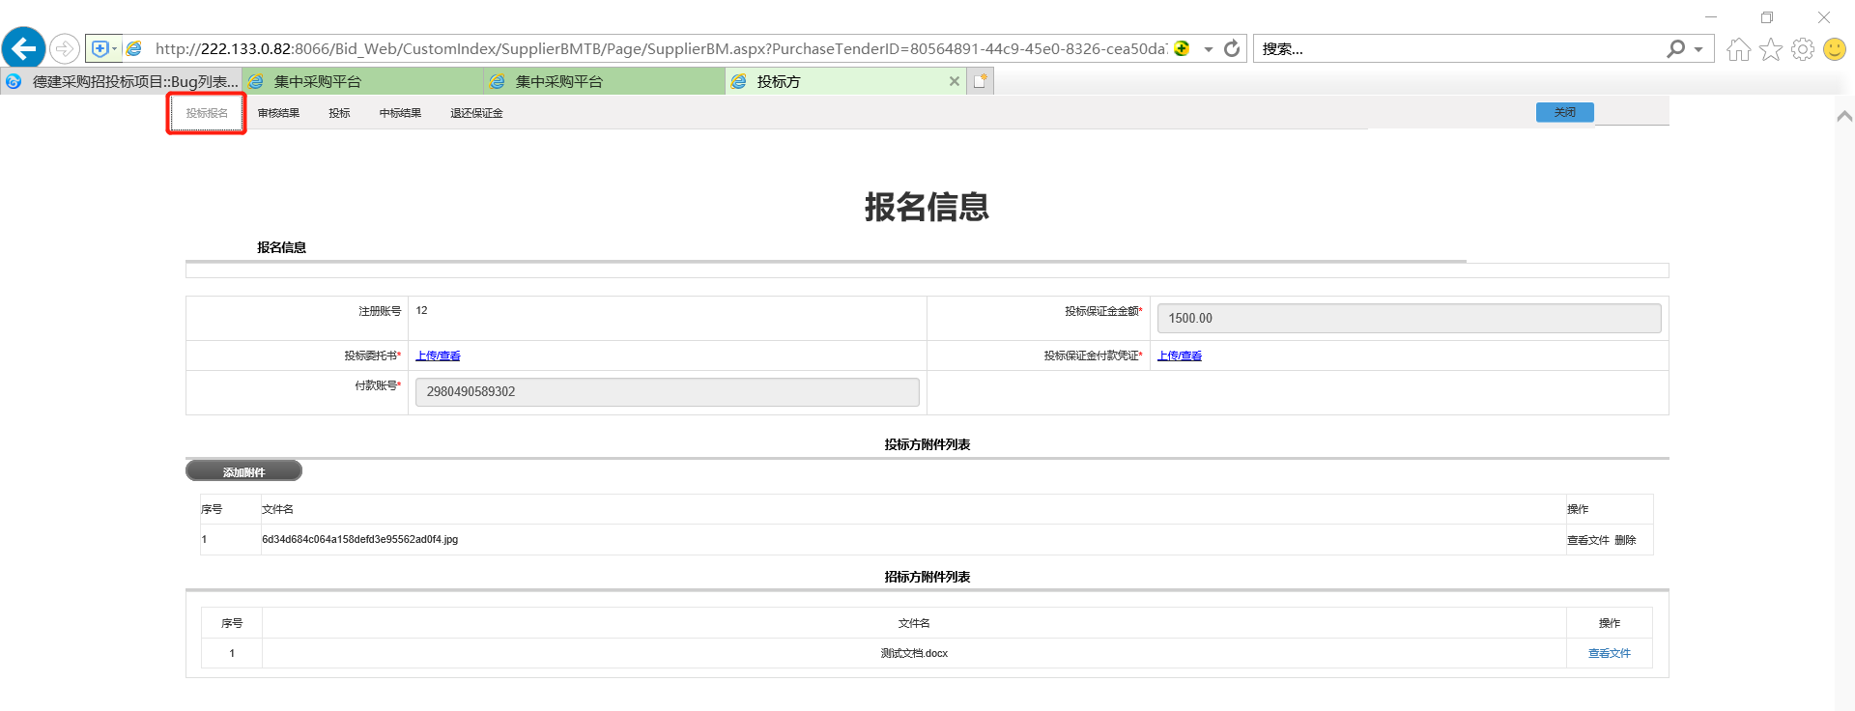
- 可以查看【审核结果】：
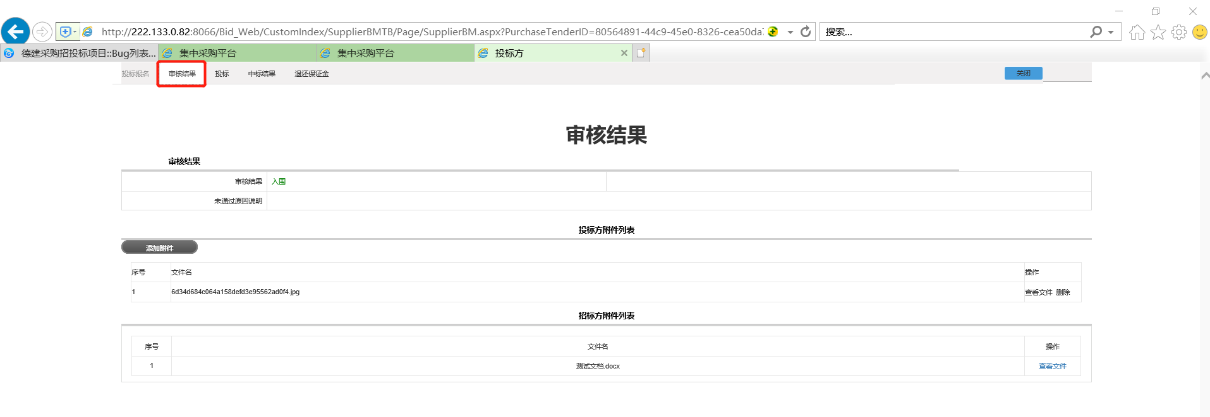
- 可以进行【投标】：
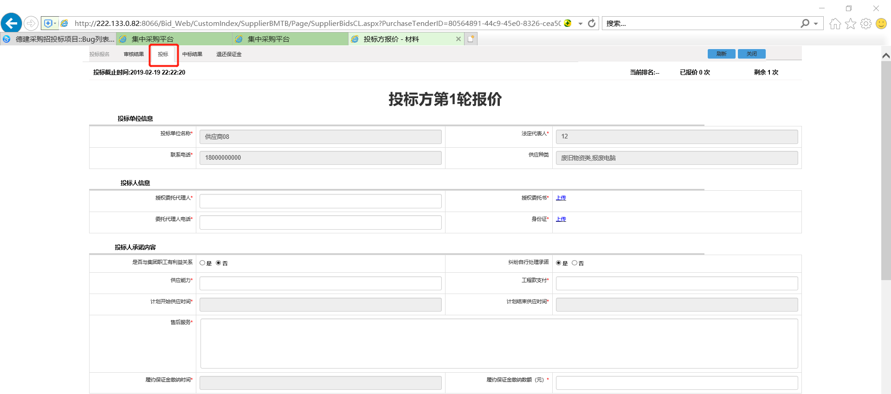
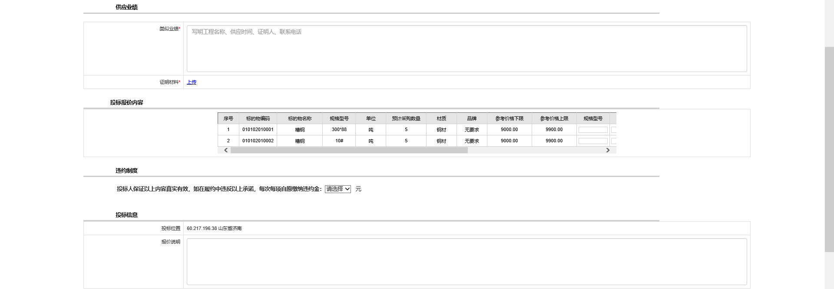
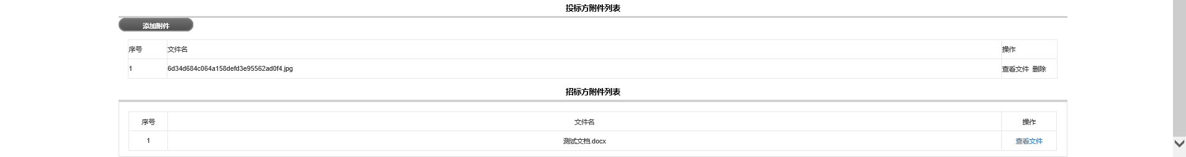
- 可以查看【中标结果】：
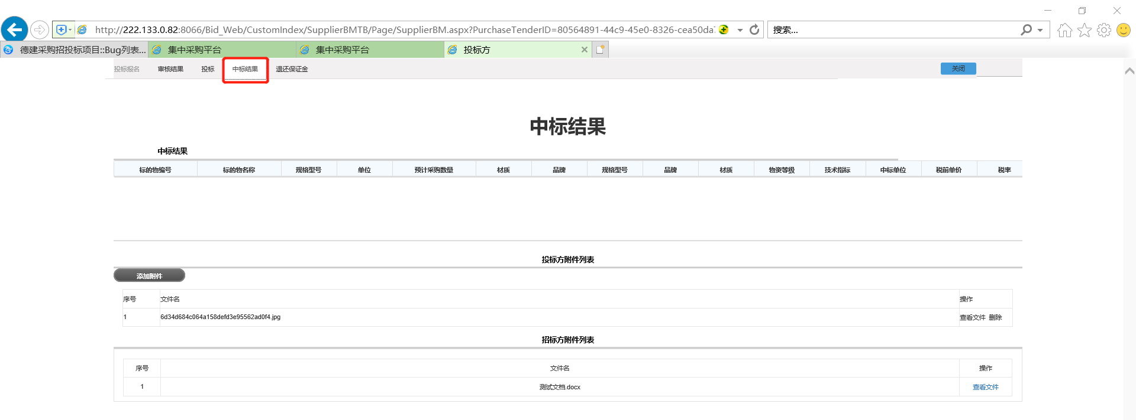
- 可以查看【退还保证金】结果：
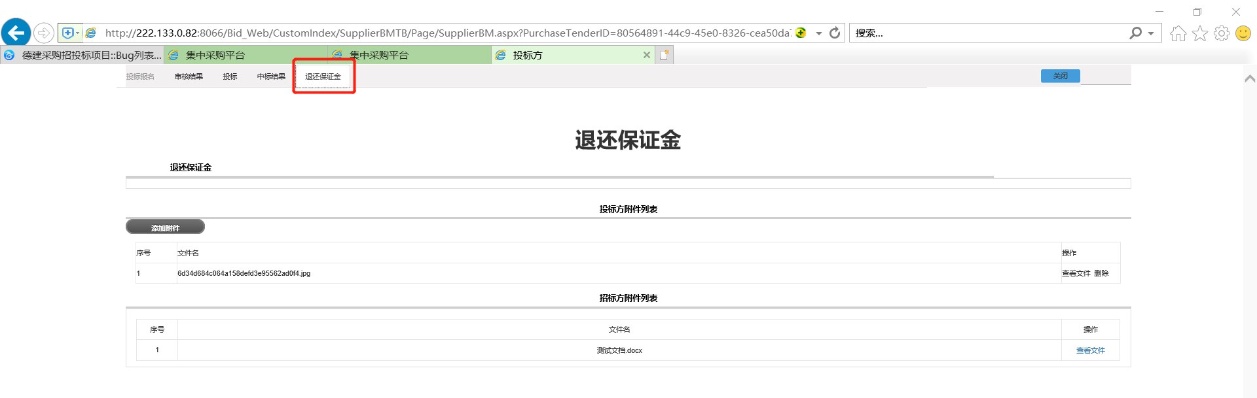

点击【查看详细信息】，可以查看详细的招标信息
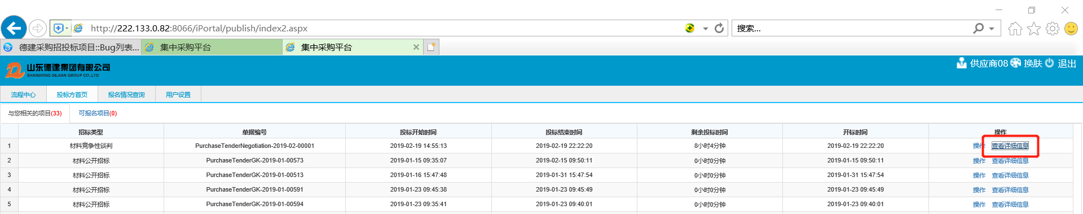
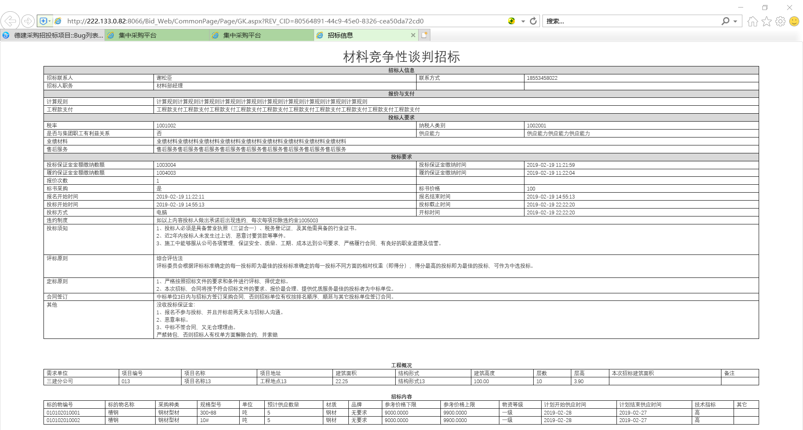

投标方投诉

投标方投诉

功能路径
功能路径 | 流程中心-发起流程-分包商/分供商投诉流程
功能名称 | 投标方投诉

操作步骤及功能说明
- 功能描述：分包商/分供商在招投标过程中如果有需要投诉的内容，可通过分包商/分供商投诉流程提交投诉说明内容，由集团管理岗进行投诉反馈，反馈后由集团工程部经理审批，最后到分包商/分供商进行确认。
- 投诉信息栏：需求单位、项目名称、招标名称、投诉说明均为手工输入；
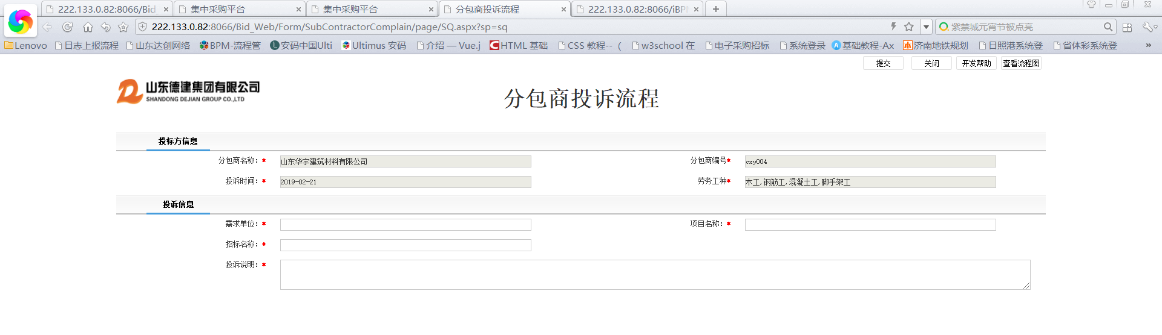
相关信息填写完毕后，点击【提交】按钮，弹出“提交成功”提示框，流程即提交成功，在“已申请栏”可以查看流程图，跟踪流程审批情况。

投标方重新认证

投标方重新认证

功能路径
功能路径 | 流程中心-发起流程-分包商/分供商重新认证流程
功能名称 | 投标方重新认证

操作步骤及功能说明
- 功能描述：分供商/分包商重新认证流程，主要用于投标方进行信息变更确认，当投标方信息进行变更以后，可以通过该流程进行相关信息的更改申请，流程提交申请以后，相关负责人进行审批，审批结束后，数据库更新投标方信息。
- 基本信息栏：申请人、申请时间、发起部门、联系电话均为自动加载；

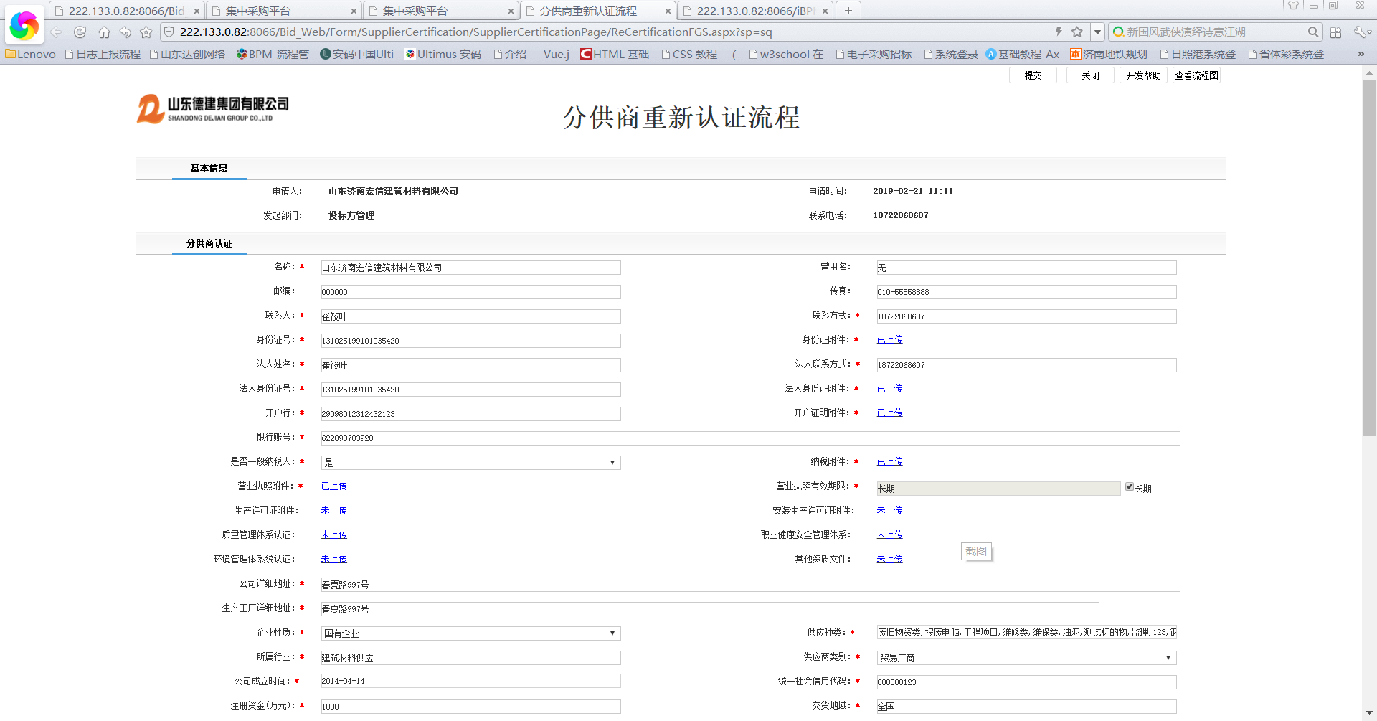
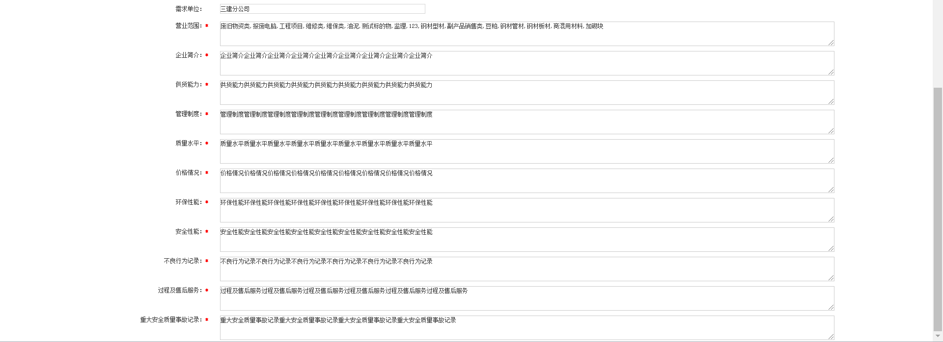
相关信息填写完毕后，点击【提交】按钮，弹出“提交成功”提示框，流程即提交成功，在“已申请栏”可以查看流程图，跟踪流程审批情况。

移动端注册/投标

投标方注册

功能路径
功能路径 | 微信搜索”山东德建集团采购平台“公众号
功能名称 | 山东德建集团采购平台

操作步骤及功能说明
- 微信搜索”山东德建集团采购平台“公众号，然后点击”关注“，进入公众号；
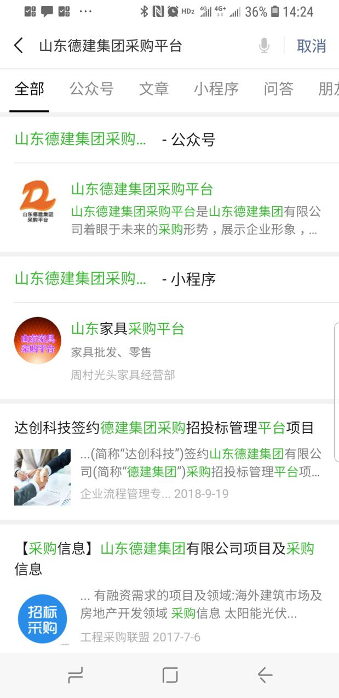
- 进入公众号以后，点击”投标方注册“，进入投标方注册页面；
- 点击【投标注册】以后，进行投标方注册信息填写，填写完点击【下一步】，信息详情包括：登录账号、登录密码、确认密码、公司名称、联系人、邮箱、手机号、供应商类型（”分供商“即材料供应商，”分包商“即劳务供应商），先天偕亡后，点选”同意《注册协议》“，然后点击【下一步】，进入投标方详细信息填写页面，填写完成，点击【提交】即成功提交投标方注册审核，

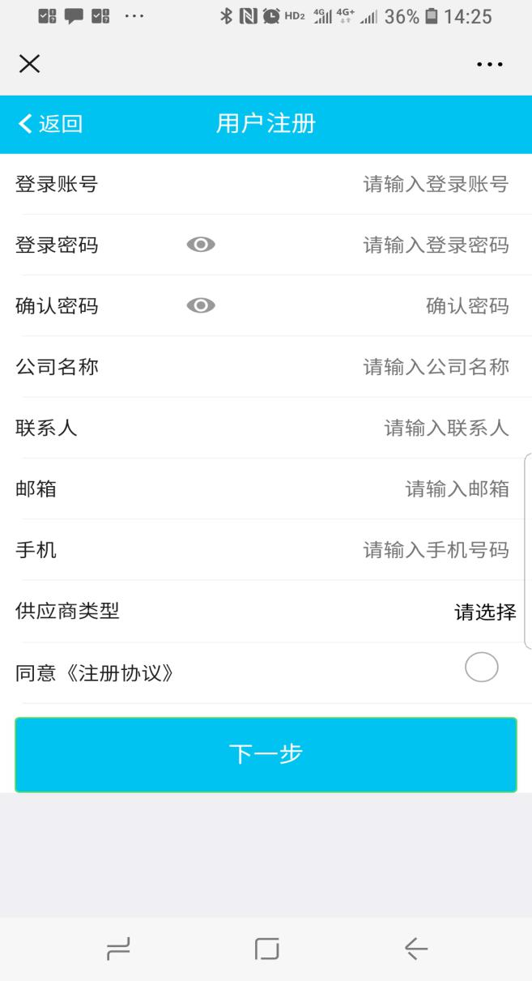
注册审核通过后会收到微信”服务通知“，邀请加入”企业微信“，如下图所示：
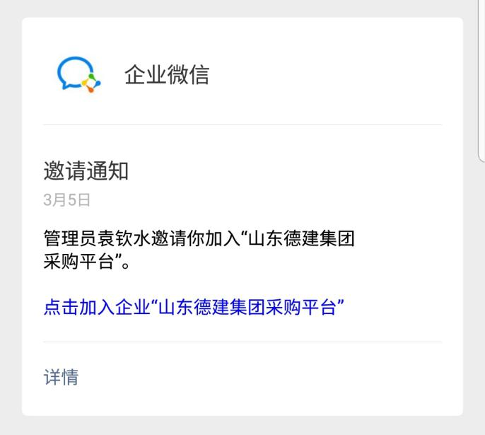

投标方投标

功能路径
功能路径 | 企业微信-工作台-电子采购招投标
功能名称 | 电子采购招投标

操作步骤及功能说明
- 登录企业微信后，进入【首页】，点击【工作台】->【电子采购招投标】如下图所示：
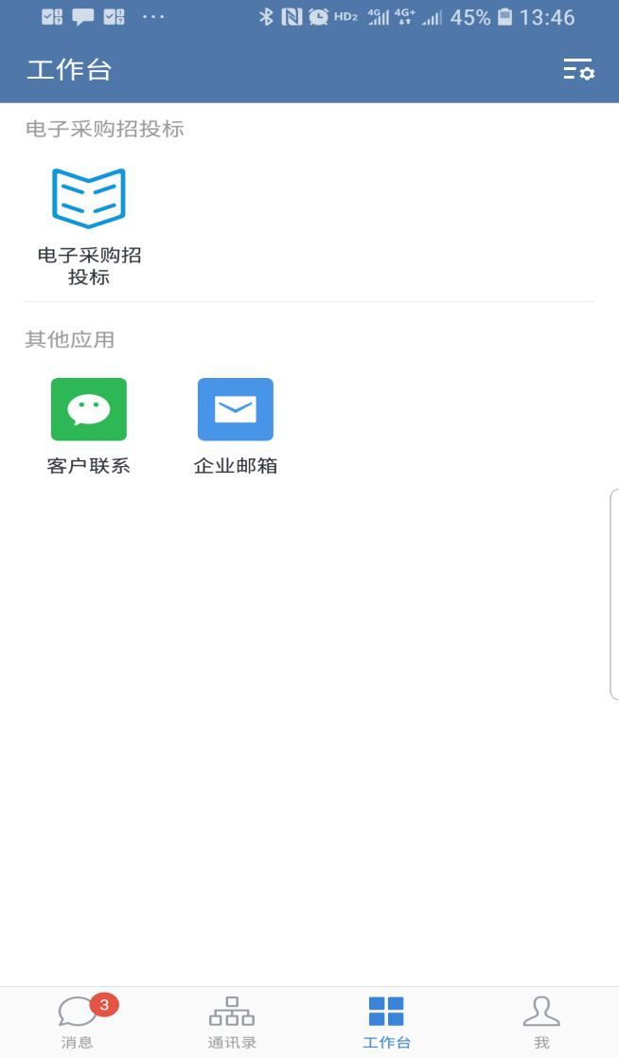
- 点击【电子采购招投标】，进入招投标首页面，如下图所示：
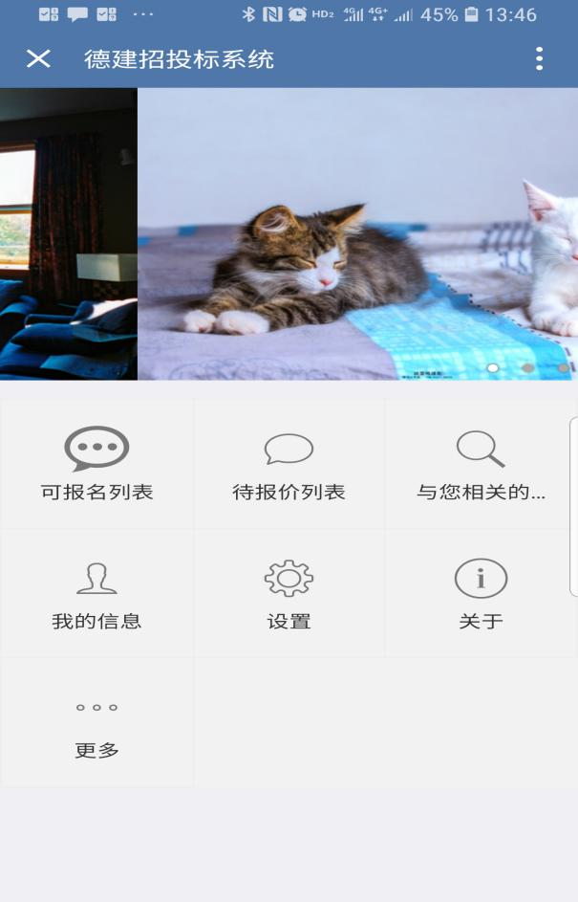

招投标平台--报名
在【可报名列表】栏进行招投标项目的报名，当有需要报名的项目时，该栏会出现提示，如下图所示：
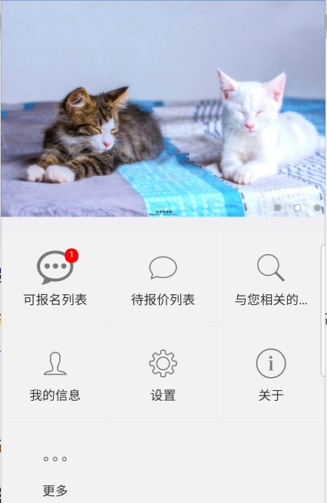
点击【可报名列表】进入报名页面，点击【报名】，弹出报名信息页面，如下图所示：
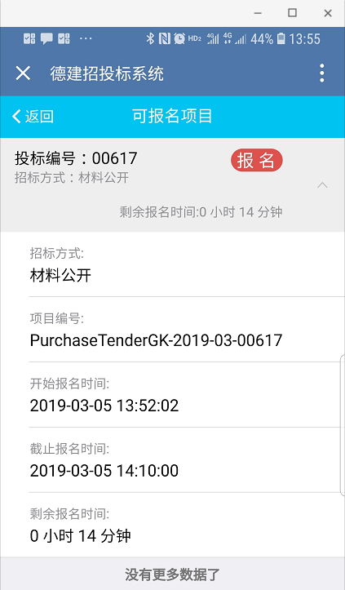
填写完报名信息后，点击【提交】按键，即报名成功
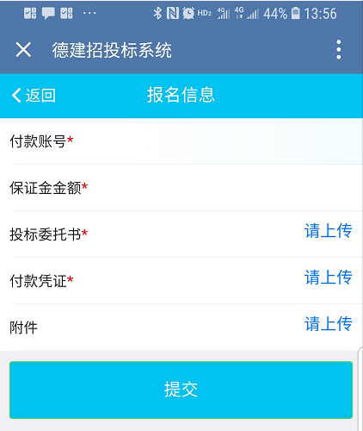

招投标平台--报价
在【可报名列表】栏进行招投标项目的报名，当有需要报名的项目时，该栏会出现提示，如下图所示：
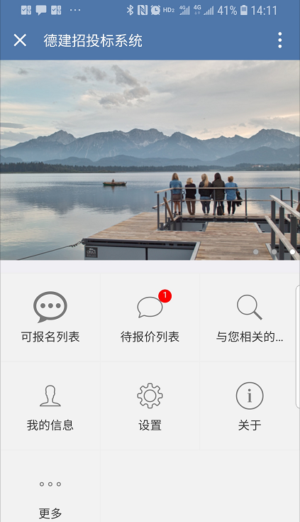
点击【待报价列表】进入待报价页面，点击【报价】进入报价详细页面，填写相应报价信息，如下图所示：
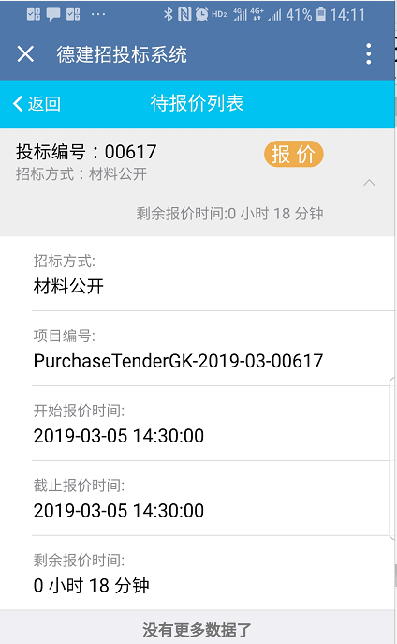
填写完信息后，点击【提交】，即报价成功
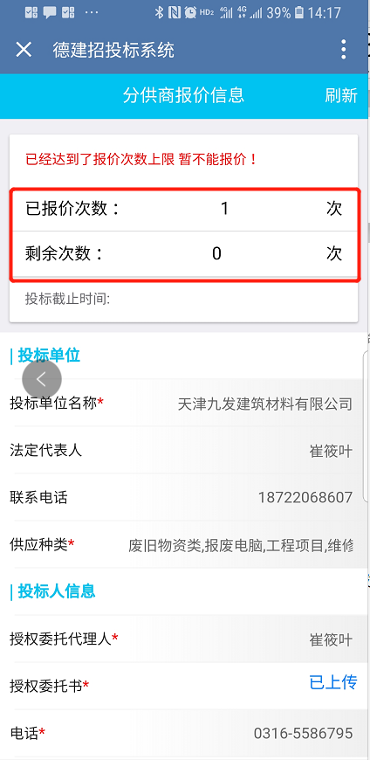

招投标平台--与您相关的项目
点击【与您相关的项目】进入与您相关的项目栏，可查看所有报名/报价的项目情况和项目信息，如下图所示：

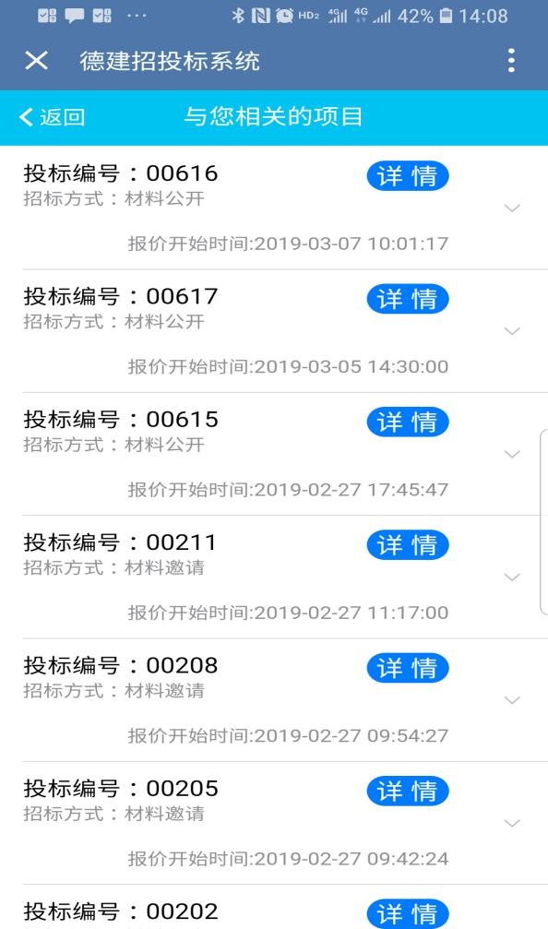
点击【详情】可查看详细的报名/报价信息
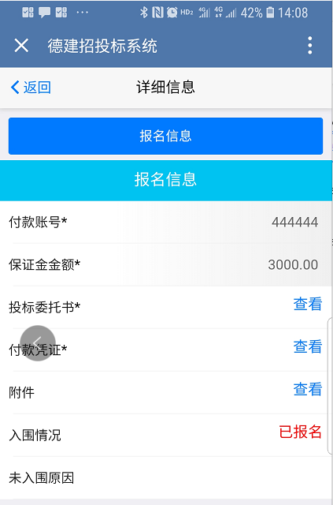

招投标平台--我的信息
点击【我的信息】进入我的信息页面，该页面包括用户注册、完善信息、现场审核、认证结果四部分，可在该页面查看注册的详细信息，如下图所示：
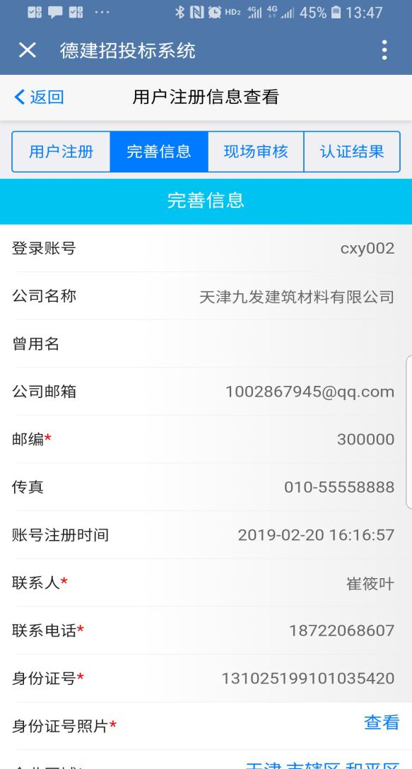

用户设置

个人信息(密码修改)

功能路径
功能路径 | 用户设置-个人信息
功能名称 | 个人信息

操作步骤及功能说明
1.功能描述：个人信息栏仅用于用户管理个人信息，如需修改投标方信息，请移步投标方重新认证，列表信息分为两部分，基本信息包括：用户姓名、性别、地址、邮箱、电话、手机；登陆信息包括：原密码、用户密码、密码确认。
用户填写信息之后，点击【保存】按键，个人信息便修改成功。
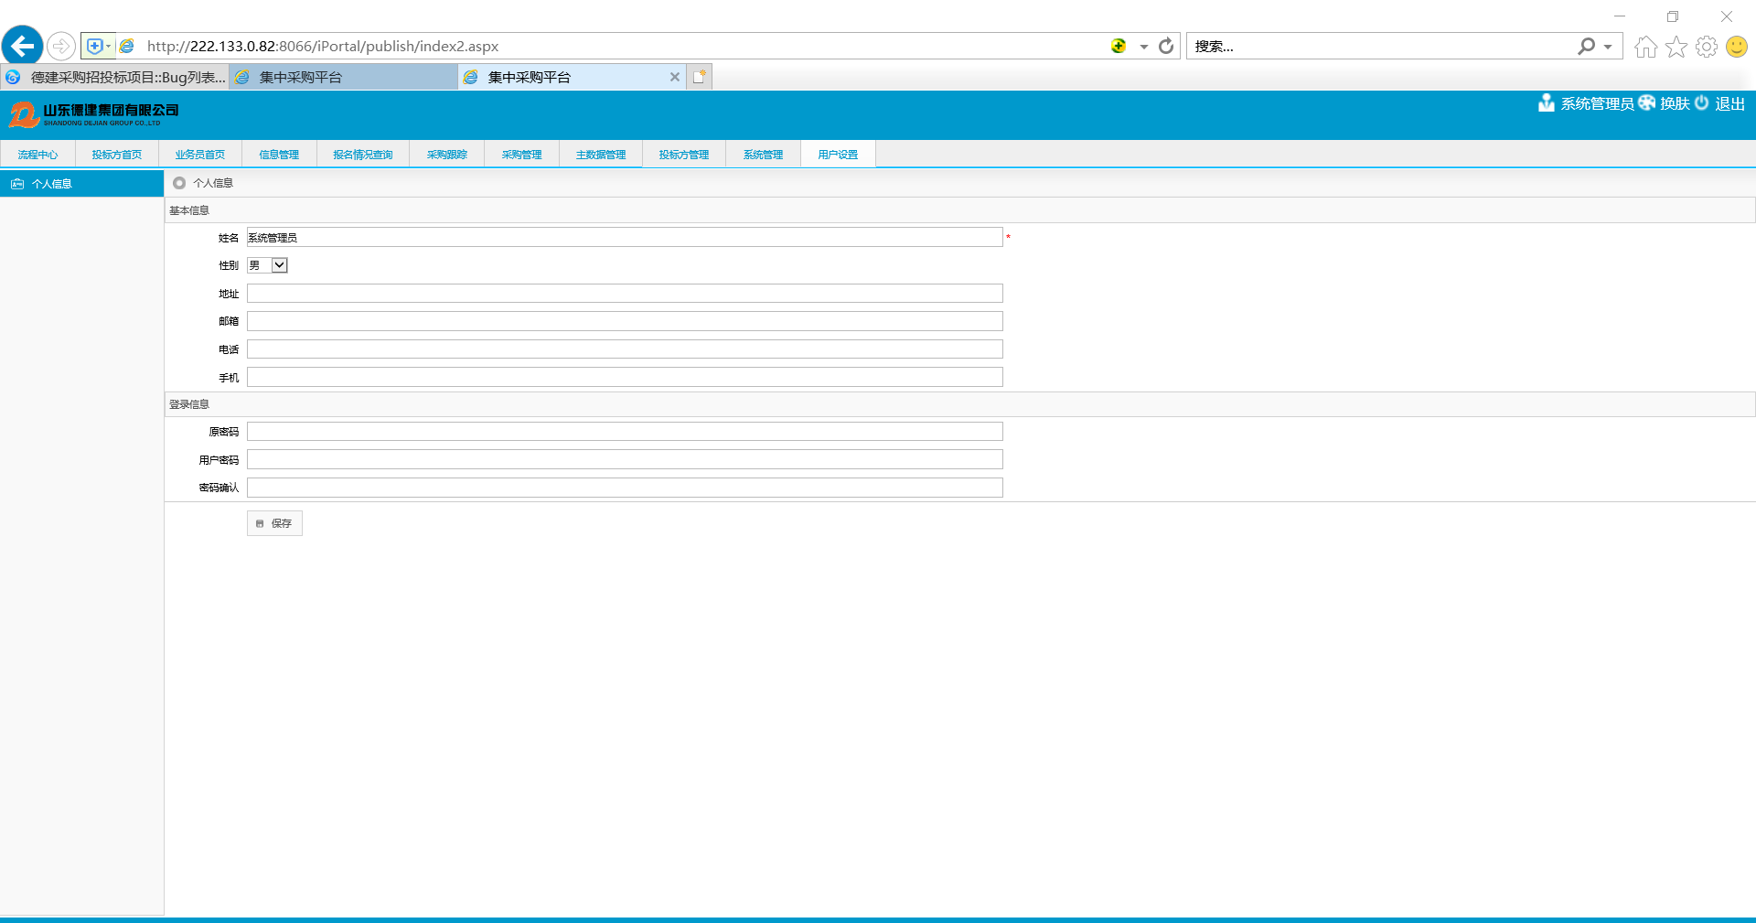

操作示例

电脑端

如何注册账号
投标方公司为 上海宜家家居装饰有限公司 的投标方用户,打开网址：http://222.133.0.82:8066/Bid_Index/Bid_Index/Form/default.aspx，点击网页左侧“投标方注册”链接。
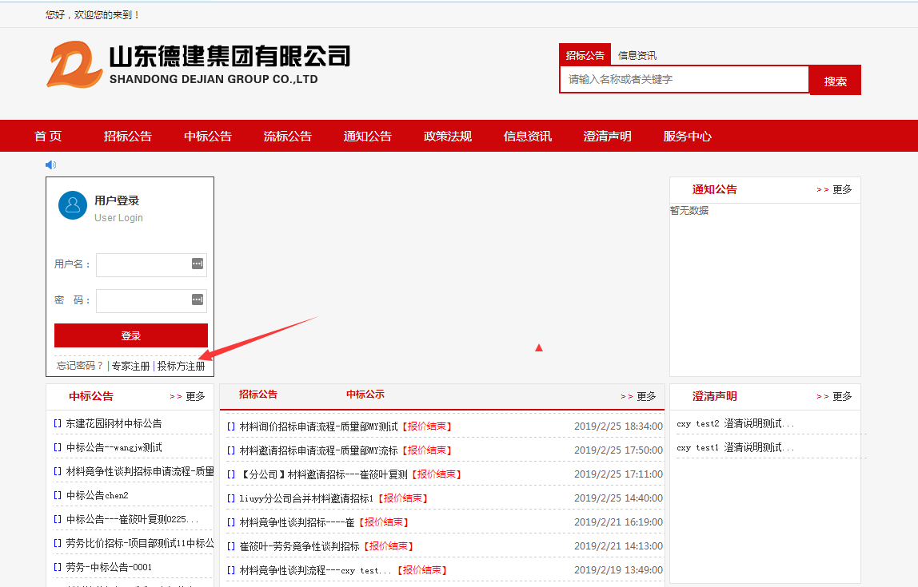
注册操作步骤：注册须知资质说明用户注册提交成功。
依次点击注册须知，资质说明，查看详细说明。
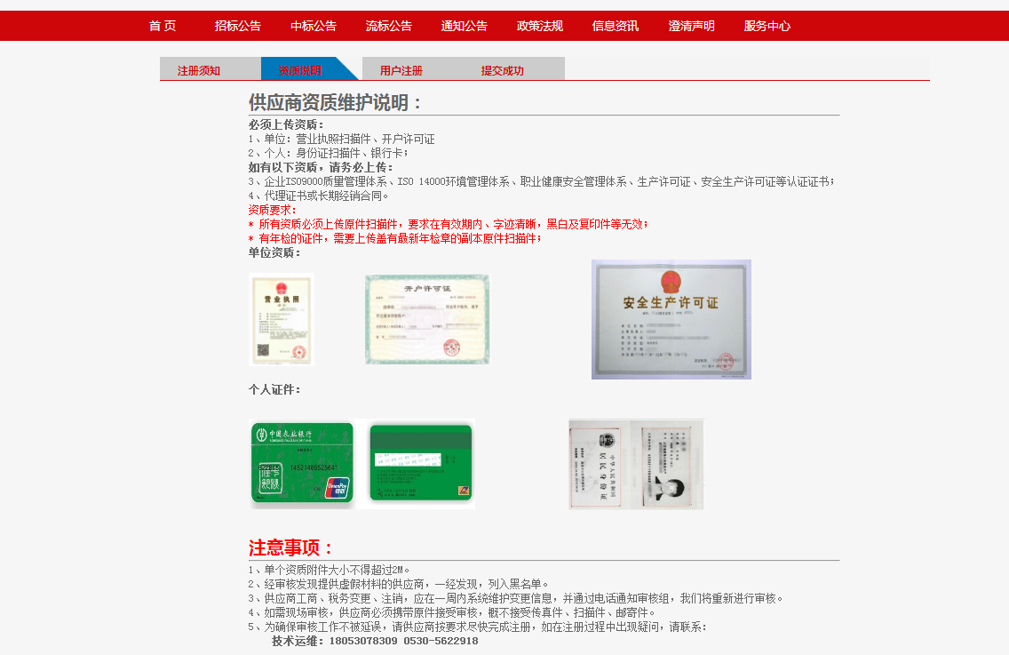
填写用户注册账户、选择投标方类型。
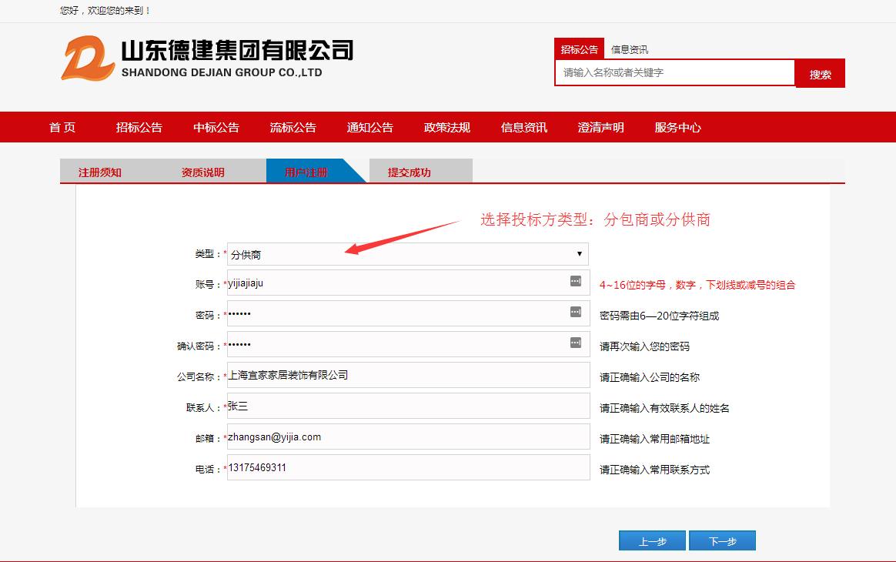

点击下一步，即可完成提交。
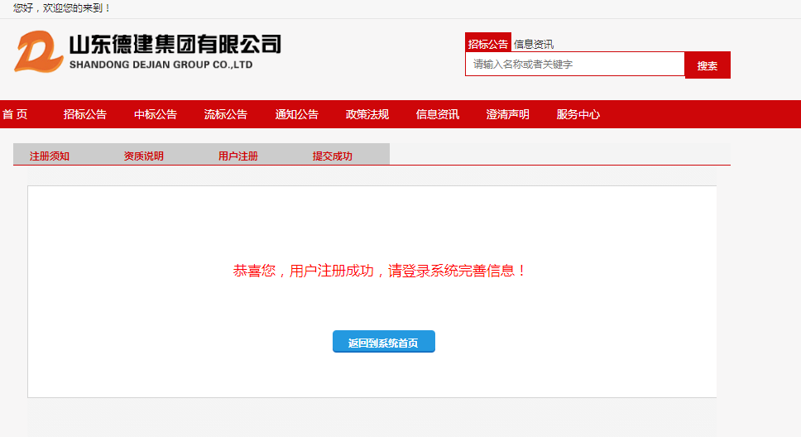使用刚才注册的账号密码登录系统。
点击审核结果查看与补充按钮，补充注册信息：
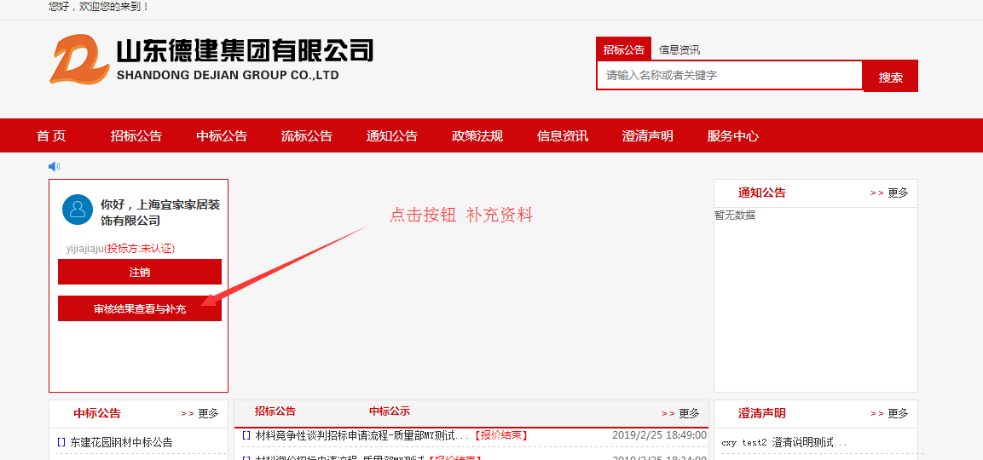点击第二个选项卡，填写信息后，提交或保存信息。
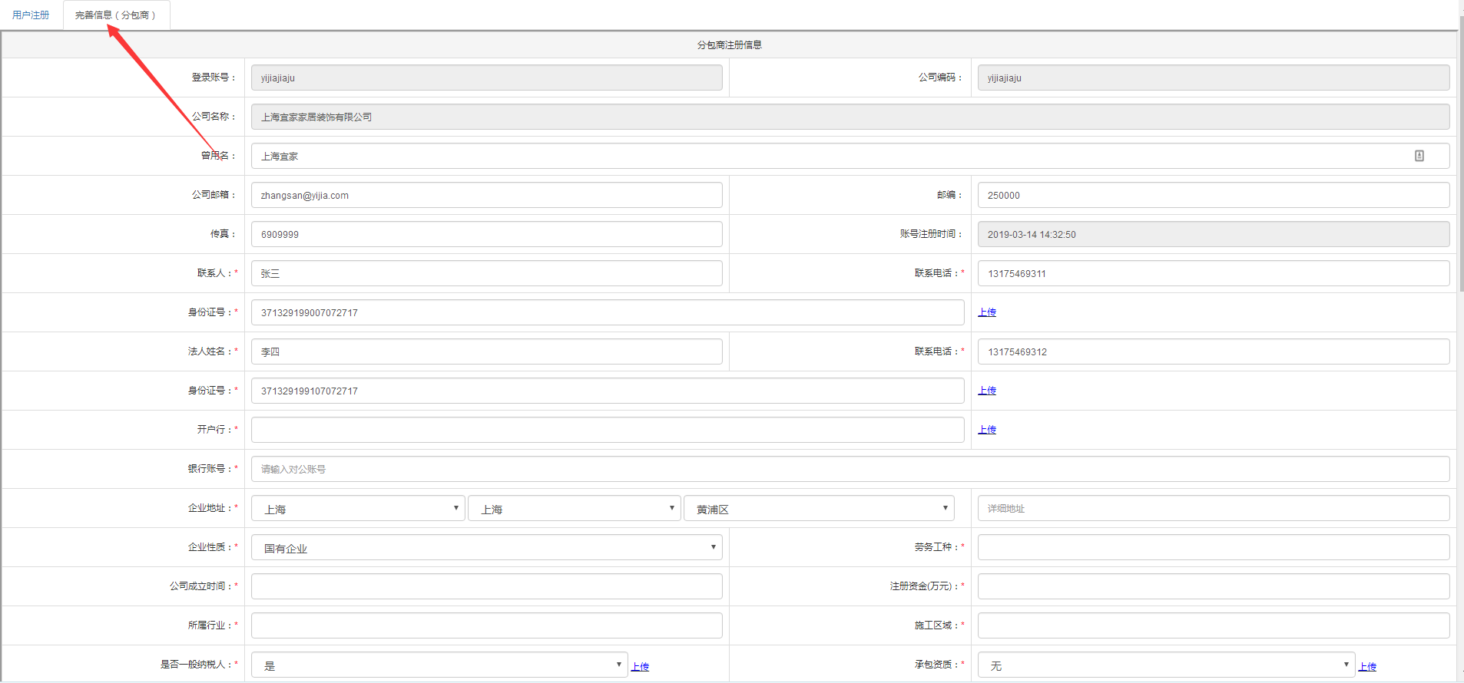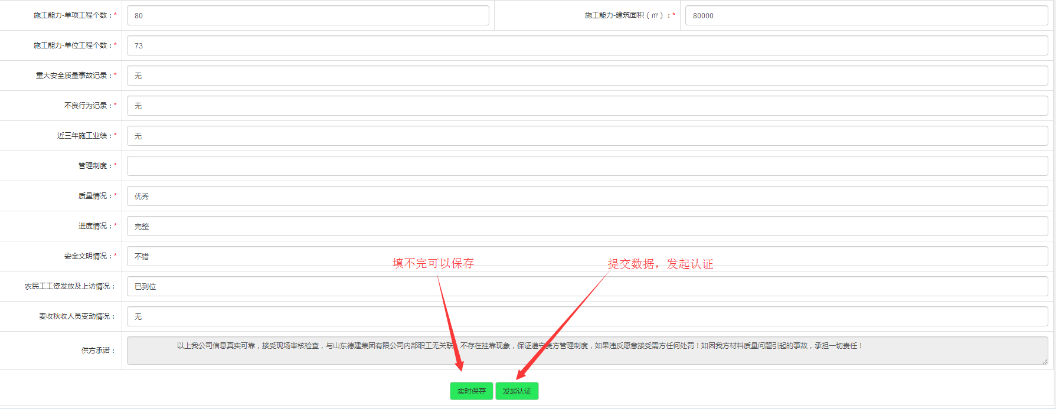
发起成功后，耐心等待审核结果。
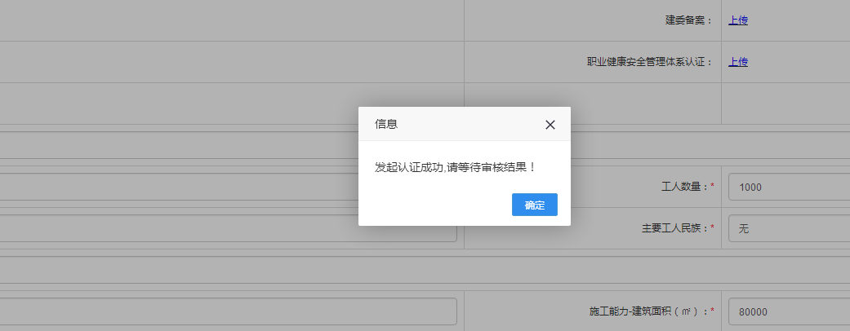
如未通过审核，点击认证补充按钮进行信息补充即可。
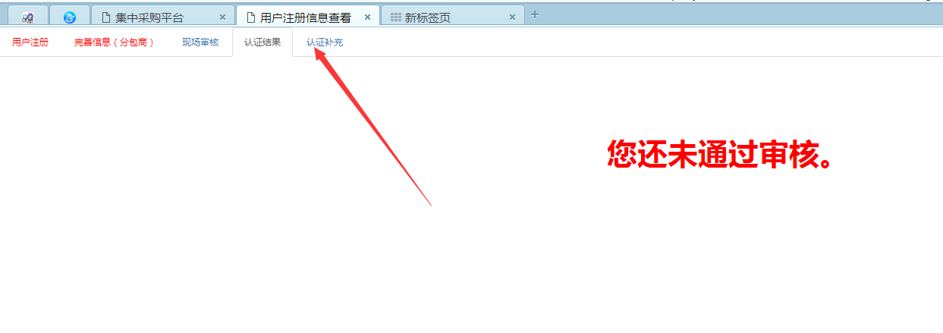
注意：切勿点击取消流程 按钮！
认证成功后，即可登录。
*注：认证成功后，系统会向注册时所填联系电话发送企业微信的邀请，请务必加入企业微信，否则将无法在手机端进行报名和投标。

如何投标
投标方可查看首页相关信息，如招标公告，查询最新招标信息，进入工作台可以进行报名，投标等相关操作。
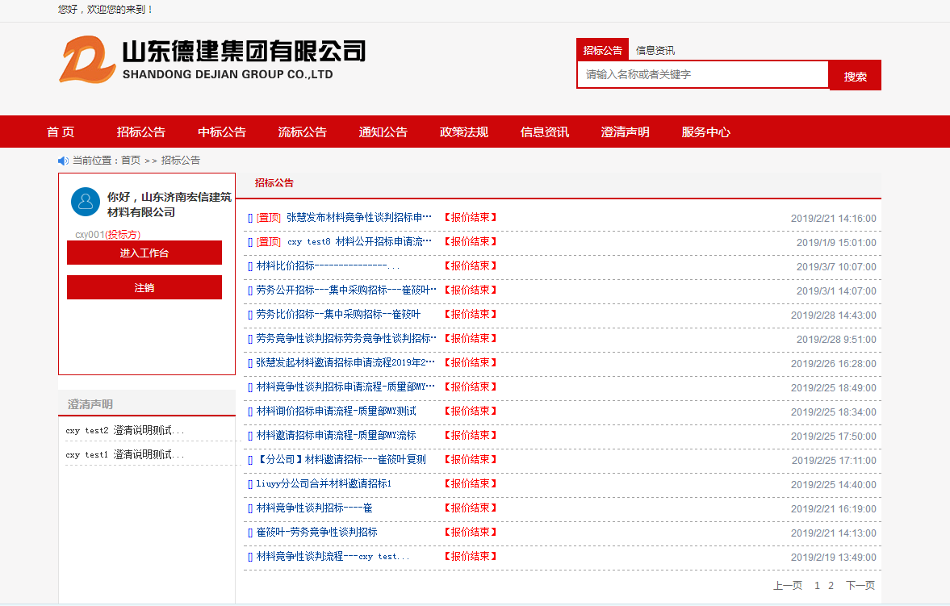
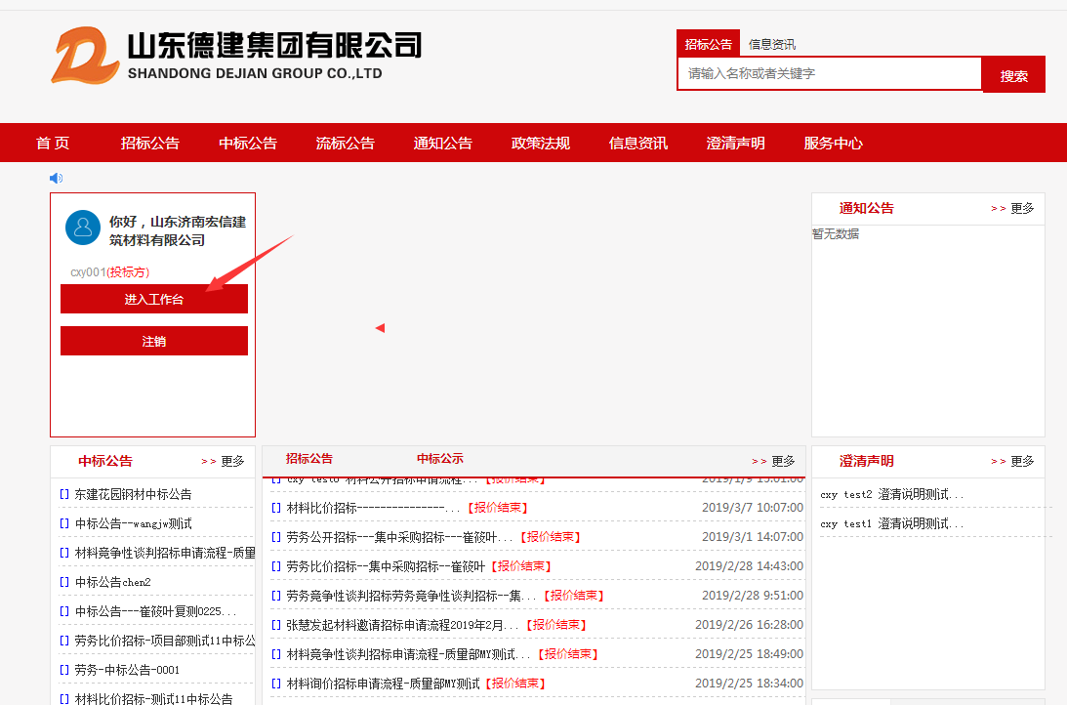
1.报名 点击进入投标方首页，可报名项目窗口栏显示可以进行报名的项目信息，点击查看详细信息，查询具体招标内容。
点击【报名】，弹出报名页面如下图所示，填写报名信息以后，点击页面右上角的【提交】按钮，即报名成功：
2、报价 与您相关的项目窗口显示报过名的项目信息，以及被邀请或询价的项目信息，列表信息包括招标方式、项目编号、开始投标时间、剩余投标时间、开标时间、操作和查看详细信息。
点击【操作】按钮弹出新窗口如下图所示，招标报名后的投标操作，以及其他招标流程的投标操作均在此页面完成，填写相应投标信息，填写完成后点击【提交】，弹出【提交成功】提示框，即投标成功。

（1）可以查看【报名信息】：
- 可以查看【审核结果】：
- 可以进行【投标】：
- 可以查看【中标结果】：
- 可以查看【退还保证金】结果：

点击【查看详细信息】，可以查看详细的招标信息

投标方流程相关
登录进入投标方功能区，投标方可以发起流程、查看流程申请情况等。
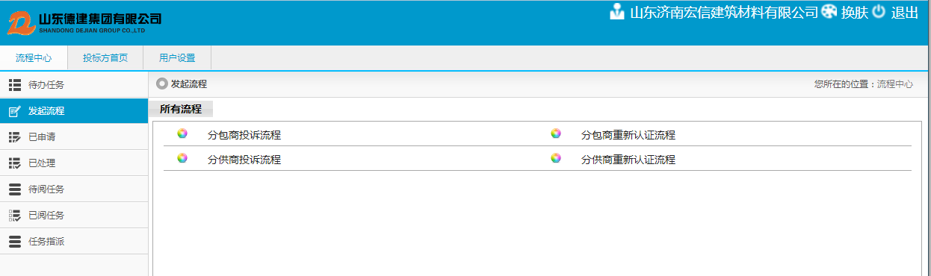
如投标方信息需要变更，可以发起 分供/包商重新认证流程，确认信息填写无误后，点击提交即可。如投标方需要进行投诉 可以发起 分供/包商投诉流程，填写相关信息后，点击提交即可。
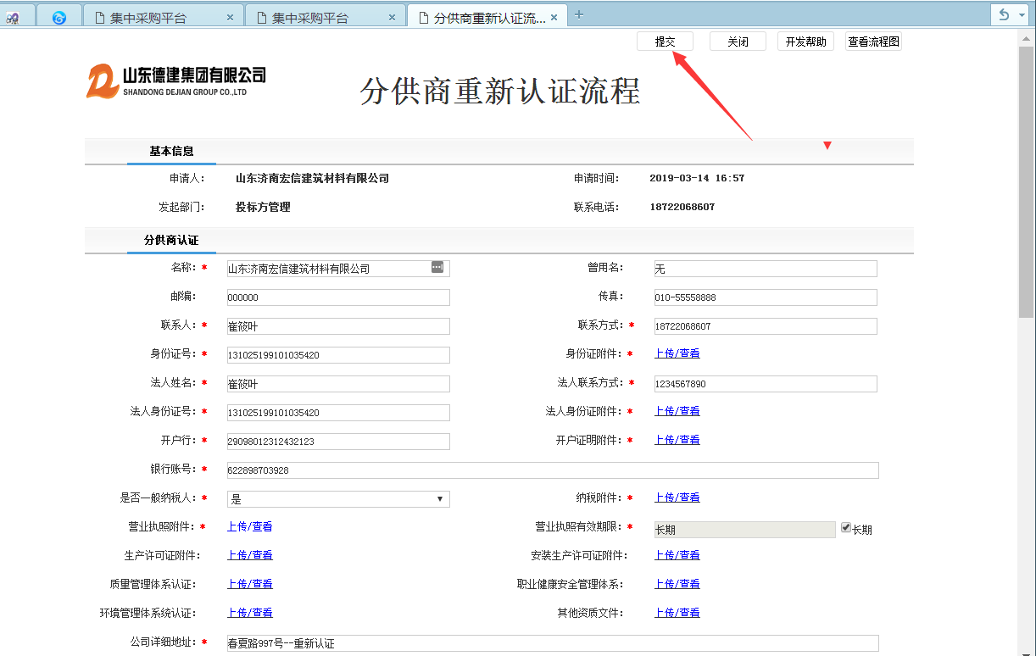
提交完毕后，可以在已申请栏查询流程进度和审批情况。
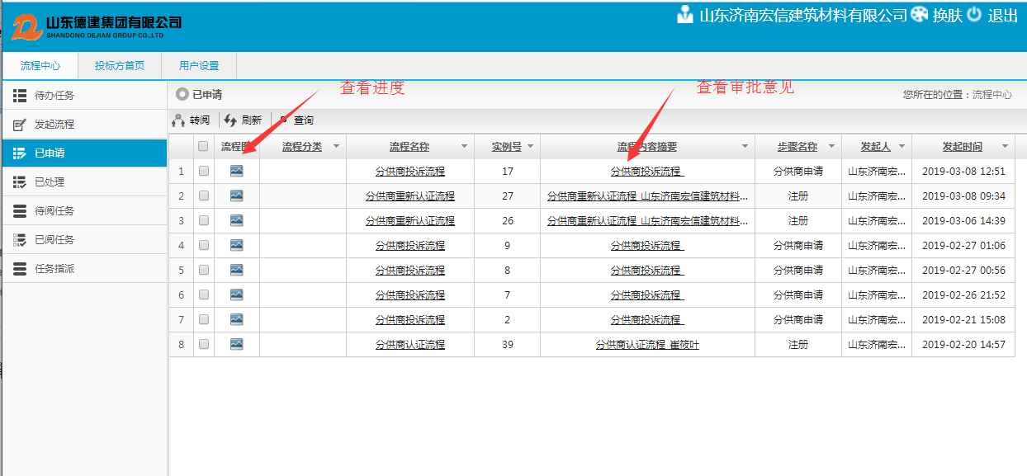
其他流程操作过程类似，不再赘述。

移动端

如何注册账号
- 微信搜索”山东德建集团采购平台“公众号，然后点击”关注“，进入公众号；
- 进入公众号以后，点击“投标方注册”，进入投标方注册页面；
- 点击【投标注册】以后，进行投标方注册信息填写，填写完点击【下一步】，信息详情包括：登录账号、登录密码、确认密码、公司名称、联系人、邮箱、手机号、供应商类型（”分供商“即材料供应商，”分包商“即劳务供应商），先天偕亡后，点选”同意《注册协议》“，然后点击【下一步】，进入投标方详细信息填写页面，填写完成，点击【提交】即成功提交投标方注册审核，

注册审核通过后会收到微信”服务通知“，邀请加入”企业微信“，如下图所示：

如何投标
1，在【可报名列表】栏进行招投标项目的报名，当有需要报名的项目时，该栏会出现提示，如下图所示：
点击【待报价列表】进入待报价页面，点击【报价】进入报价详细页面，填写相应报价信息，如下图所示：
填写完信息后，点击【提交】，即报价成功

